Remarques :
1) On ne recoit jamais de truitelles Bio. En Bio il n’est possible d’avoir que des œufs. On peut laisser dans le champ matériel vivant que Truitelles et Œufs, et de la place pour un jour autre chose.
2) Quand je mets un poids de 2.4 kg, le poids de vente est de 2 kg dans le tableau.
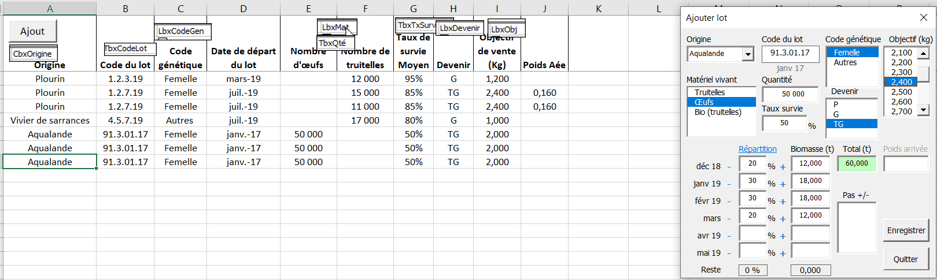
« Devenir TG » : Lorsque on sélectionne les objectifs de poids. Pour tous les poids compris entre 2.1 et 2.9 Kg cela marque 2,0Kg. Idem pour les 1,8 et 1,9 Kg où cela marque 1,0 Kg. Idem de 3.1 à 3.6 Kg où cela marque 3,0 Kg. Idem pour les « G » et les « P ».
3) Dans code génétique : peut t on avoir le choix entre : Femelle / Triplo / MF (pour mâles femelles)
4)
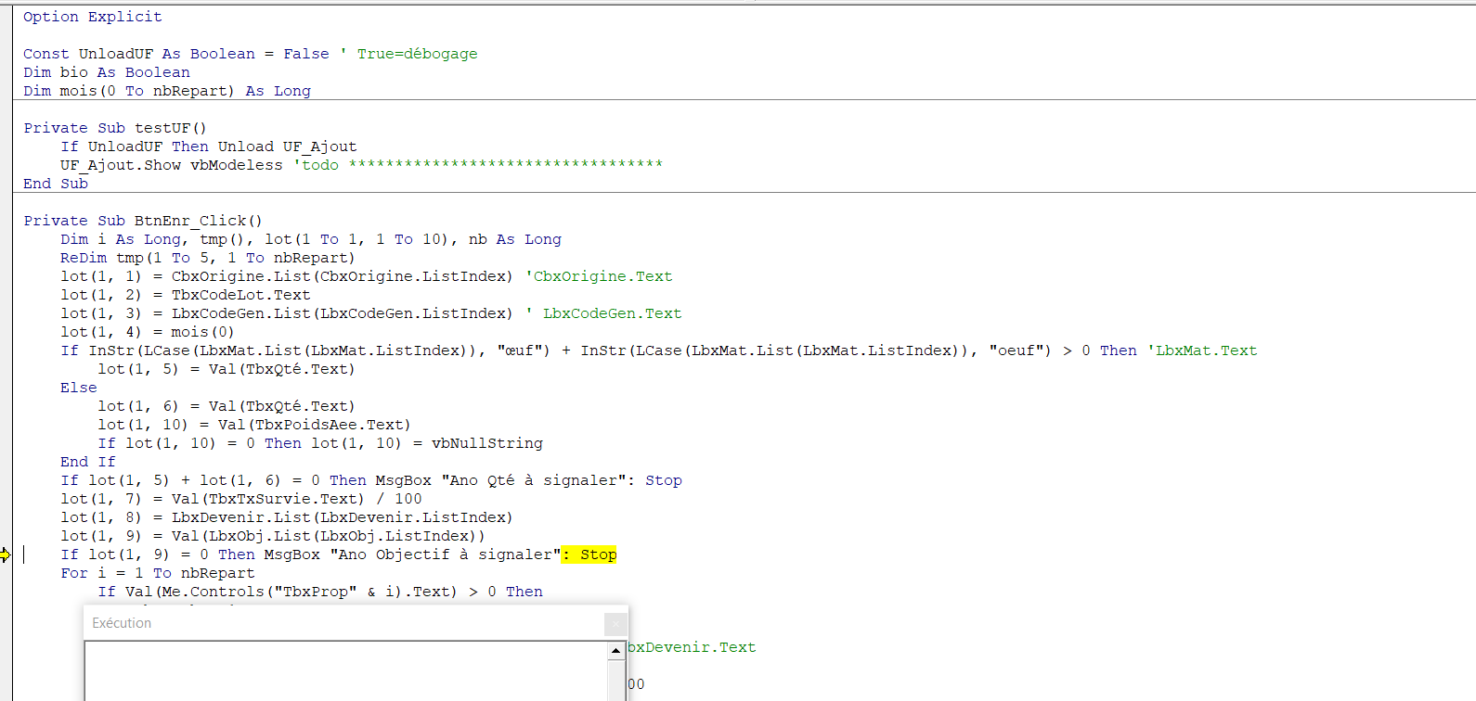
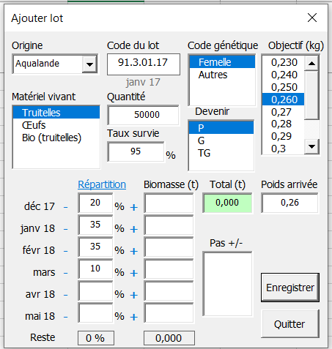
Quand je mets des femelles, je sélectionne l’objectif de poids à 0.260 et en objectif de vente des « P », bug ci-dessus.
5) l’onglet « Poids arrivé » : que dois-je mettre dedans ? quand je le rempli, cela affiche des nombres négatifs.
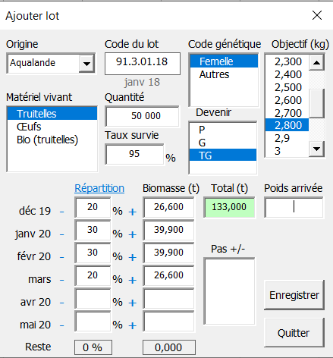
6) meme bug qu’en 4
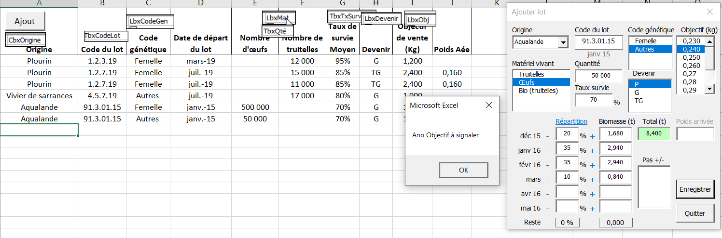
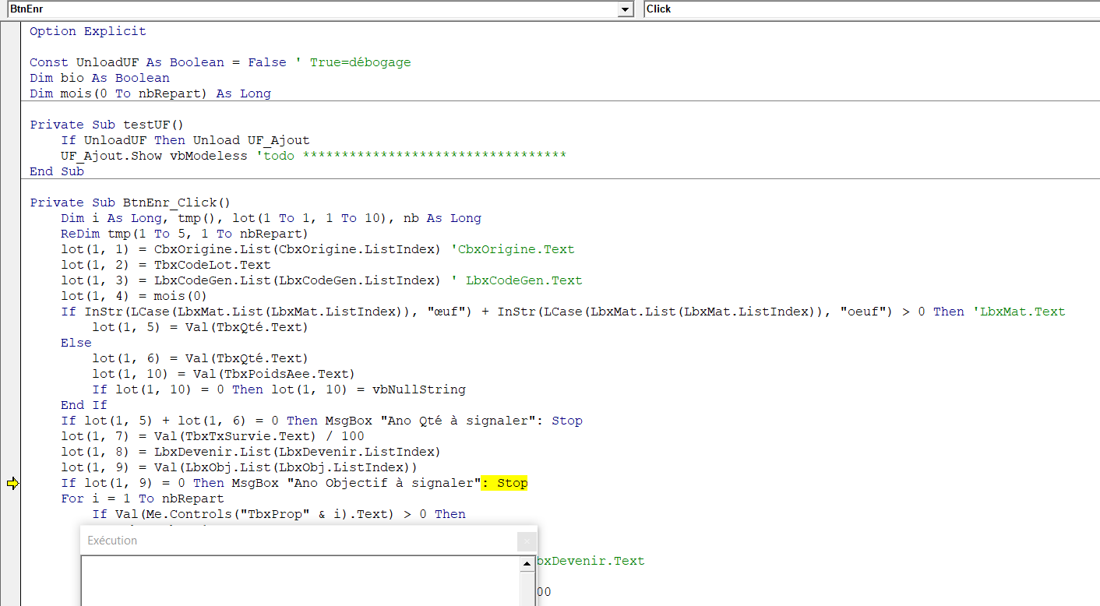

7) les calculs de biomasse sont parfait. J’ai fait plusieurs combinaisons pas d’erreur trouvée.
8) même bug

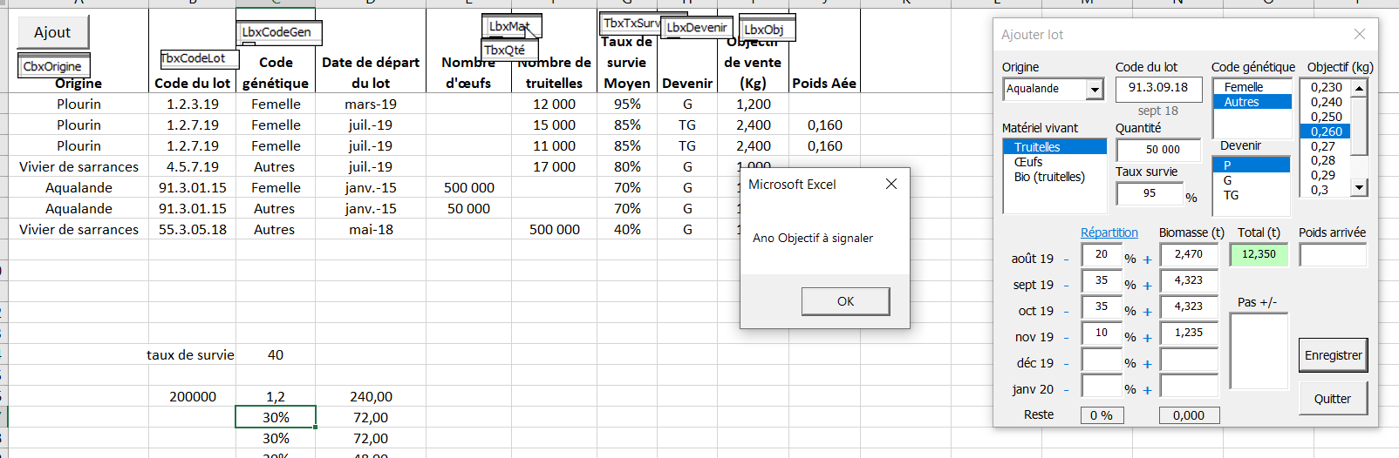
9) là il rebug à chaque fois


